**ПУТЕВКИ ПО ПРОФСОЮЗНЫМ ЦЕНАМ**

**В САНАТОРИИ Республики КРЫМ (лето 2022)**

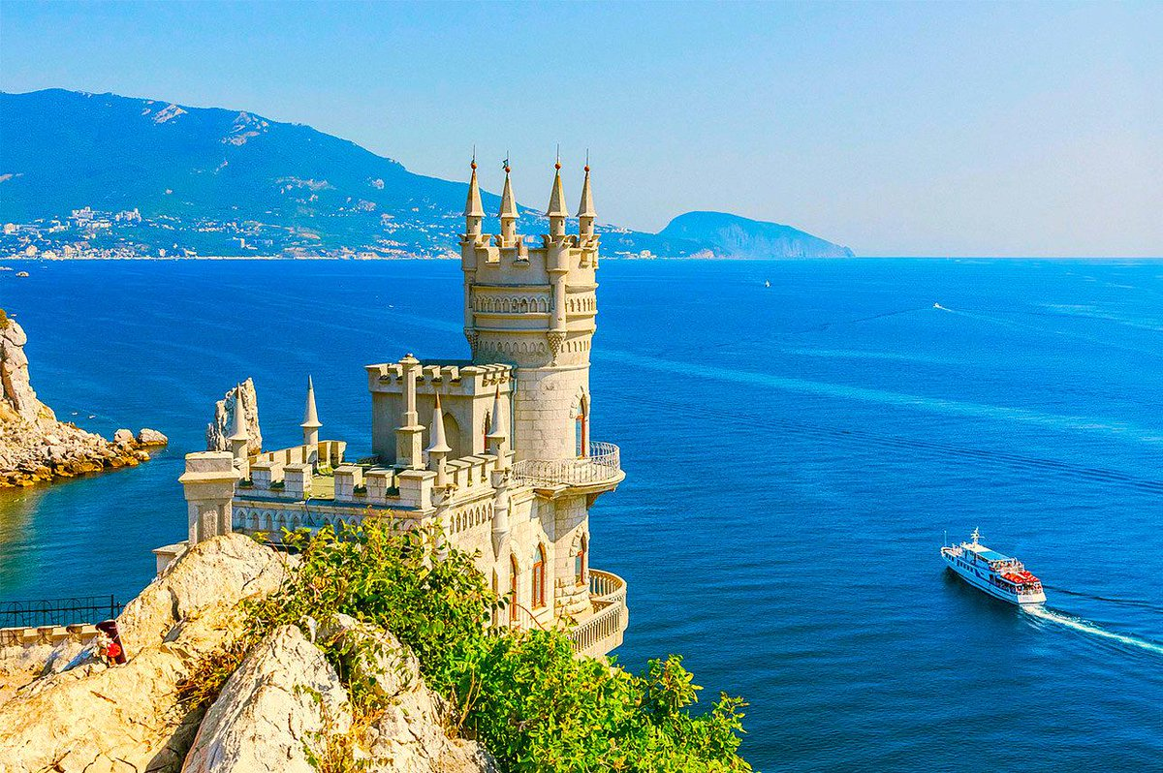

**Пансионат «Золотой берег»**

**от 1479 руб/сутки (при 2-х местном размещении)**

**от 2958 руб/сутки (при 1-но местном размещении)**

**Туристко-оздоровительный комплекс «Приморье»**

**от 2250 руб/сутки (при 2-х местном размещении)**

**от 2700 руб/сутки (при 1-но местном размещении)**

**Санаторно- гостиничный комплекс «Запорожье»**

**от 1665 руб/сутки (при 2-х местном размещении)**

**от 2790 руб/сутки (при 1-но местном размещении)**

**Туристко-оздоровительный комплекс «Евпатория»**

**от 2565 руб/сутки (при 2-х местном размещении)**

**от 2862 руб/сутки (при 1-но местном размещении)**

**\*Стоимость указана на 1 человека**

**\*В стоимость входит: проживание, 3-х (2-х) разовое питание.**

**\*Цены действуют при бронировании от 3-х дней**

**По вопросам приобретения путевок обращаться:**

**тел. 264-56-62, 263-87-82 специалист по бронированию**